PROBLEMI SUL MOTO UNIFORME A TRATTI
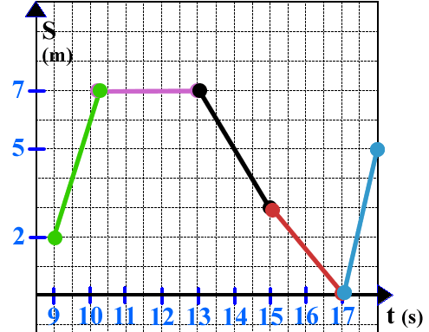
Guarda il grafico t-S soprastante: rappresenta la posizione di un tennista durante una partita: l’origine rappresenta la posizione della rete. Rispondi a queste domande usando solo le informazioni che puoi ottenere dal grafico.
- Qual è la distanza del tennista dalla rete al tempo t=14s? E al tempo t=12s? E al tempo t=13,5s?
- In quali tempi il tennista si trova ad una distanza di 4m dall’origine? E alla distanza di 1m dell’origine?
- Puoi dire senza fare calcoli in quali tratti il tennista si allontana dalla rete, si avvicina alla rete o rimane fermo?
- Calcola la velocità del tennista per ognuno dei 5 tratti.
- Qual è la velocità media del tennista fra il tempo t=9s e il tempo t=14,5s? E fra i tempi t=10s e 13,5s? E fra i tempi t=11s e t=15s?
- Ad un certo istante il tennista corre sotto rete!! In quale istante giunge alla rete?
- Appena giunto alla rete l’avversario gli lancia contro la pallina alla velocità di 7m/s: il tennista allora si volta e corre dietro la pallina: ce la fa a raggiungerla?
- Scrivi l’eq. oraria del tennista del tratto verde e del tratto nero.

SOLUZIONI:
- S(14s) = 5m ; S(12s) = 7m ; S(13,5s) = 6m
- Ai tempi t₁ = 9,5s , t₂ = 14,5s e t₃ = 17,8s (circa) ; ai tempi t₄ = 16,4s (circa) e t₅ = 17,2s (circa)
- Si allontana dalla rete nei tratti verde e celeste ; si avvicina alla rete nei tratti nero e rosso. Rimane fermo nel tratto rosa.
- V_{VERDE} = +4m/s ; V_{ROSA} = 0m/s (il tennista sta fermo) ; V_{NERO} = -2m/s ; V_{ROSSO} = -1,5m/s ; V_{CELESTE} = +5m/s
- V_{MEDIA}(9s 14,5s) = +0,36m/s ; V_{MEDIA}(10s 13,5s) = 0m/s ; V_{MEDIA}(11s 15s) = -1,0m/s
- Giunge alla rete al tempo t = 17s
- No, perché lui corre per il tratto celeste (quello subito dopo che è andato a rete) alla velocità di 5m/s
- S(t) = 4·(t – 9) + 2 ; S(t) = -2·(t - 13) + 7 [spazio in metri , tempo in secondi]

